Практическая работа № 12
Тема: «Работа с конструктором цветов в растровом графическом редакторе»
Цель: научить работать в среде редактора растровой графики Paint.
Ход работы
- Создайте на рабочем столе папку под своей фамилией.
- Запустите растровый графический редактор MS Paint и выполните в нем задания, следуя инструктивным картам:

Задание 1. Рисование линиями, заливка, копирование и перемещение объектов.
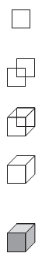
Шаг 1. Рисуем квадрат. Щелкните кнопку Прямоугольник Панели инструментов и, удерживая клавишу Shift, нарисуйте квадрат.

Шаг 2. Создаем копию квадрата. Выделите квадрат, установив режим прозрачного выделения, скопируйте в буфер, вставьте в область рисунка, перетяните на место рядом с первым квадратом.

Шаг 3 . Дорисовываем прямые линии. Щелкните кнопку Линия , дорисуйте прямые линии.

Шаг 4. Стираем лишнее. Перейдите к большому масштабу (кнопка Масштаб на Панели инструментов), щелкните кнопку Ластик, удалите лишнее.

Шаг 5. Красим фигуру. Щелкните кнопку Заливка , изберите цвет на палитре, поместите указатель в нужную область и щелкните кнопкой мыши.

Шаг 6. Делаем копии созданной фигуры, строим башню.
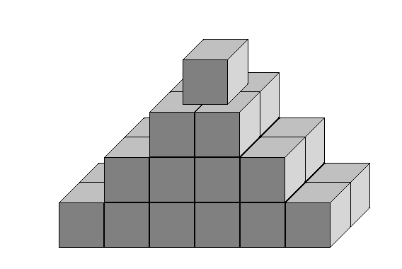

Шаг 7. Сохраните полученное изображение под именем Задание 1 в свою папку на Рабочем столе.
Задание 2. Работа с фрагментами изображений.
Шаг 1. Создайте новый документ. Создайте рисунок по образцу:
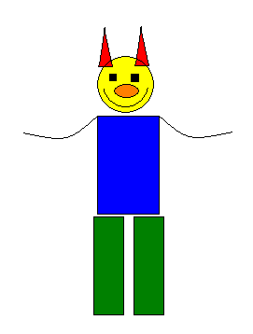
Шаг 2. Сделайте пять копий рисунка и расположите их как на рисунке:
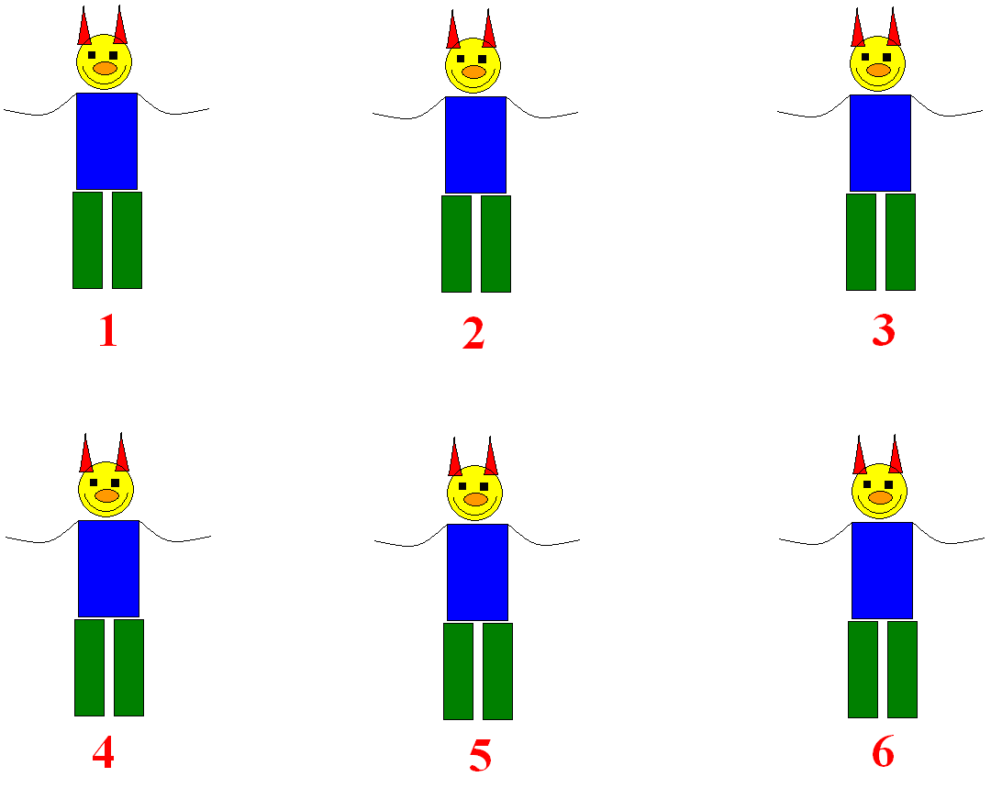
Шаг 3. Выделите рисунок 2 и выполните Масштабирование (меню Изменить размер → Растянуть/Наклонить → ввести в поле По горизонтали 130%)
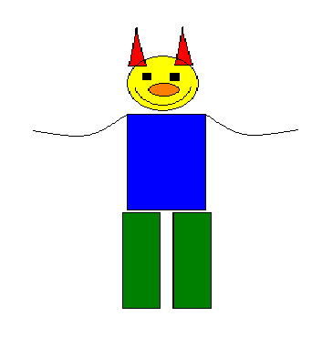
Шаг 4. Выделите рисунок 3 и выполните Вращение (меню Перевернуть → Повернуть на угол 180°)
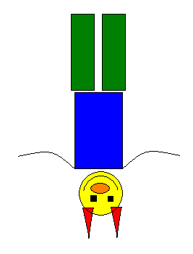
Шаг 5. Обесцветьте рисунок 4.
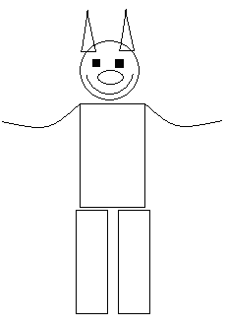
Шаг 6. Для рисунка 5 и выполните Изменение цвета (перекрасить с помощью новой палитры Палитра → Изменение палитры)
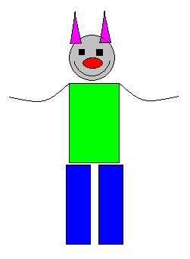
Шаг 7. Выделите рисунок 6 и выполните Наклон (меню Изменить размер → Наклон → ввести в поле По горизонтали 18°)
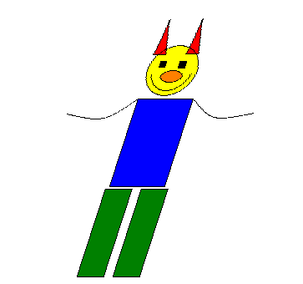
В результате работы получаем такие рисунки:
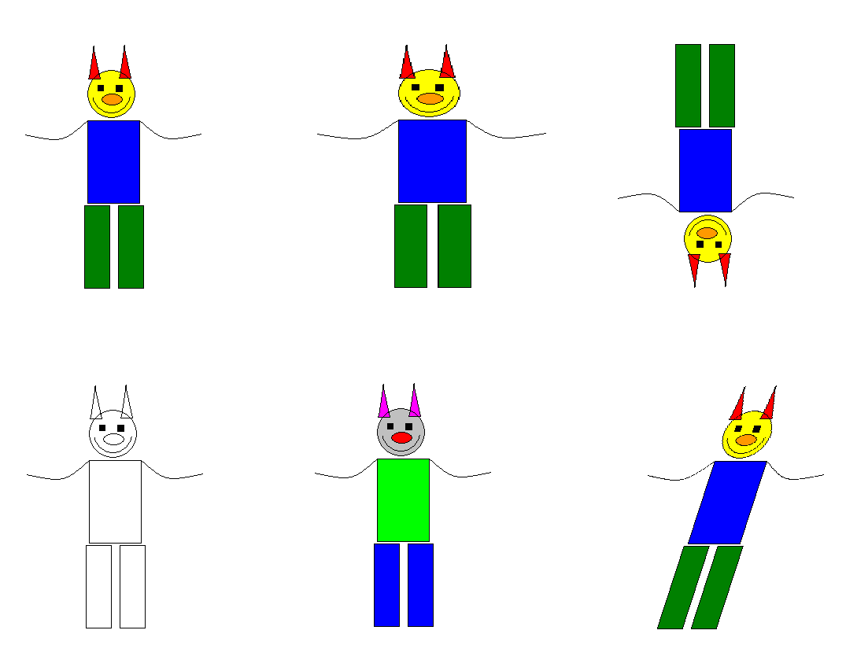
Шаг 8. Сохраните полученное изображение под именем Задание 2 в свою папку на Рабочем столе.

